Экологический проект «Огород» в средней группе ДОУ
Тип проекта
• Исследовательский, творческий
• Групповой, с привлечением родителей
• Долгосрочный
Участники проекта
Дети средней группы, воспитатели группы, родители.
Срок реализации проекта
4 месяца (15.05. – 01.10.2018 г.)
Актуальность проекта
Ребенок является первооткрывателем всего того, что его окружает. Он может усвоить все прочно и надолго, если ему расскажут, покажут и если он попробует сам сделать. Дети младшего дошкольного возраста в недостаточной степени имеют представления о растениях, о том, где они растут, о необходимых условиях их роста, их интерес к познавательно-исследовательской деятельности недостаточно развит.
Цель проекта
Формирование экологической культуры у детей и родителей, создание условий для познавательного развития детей через проектно – исследовательскую деятельность и организацию художественно-продуктивной творческой деятельности.
Задачи проекта
• Формировать у детей знания о росте и потребности растений (тепло, влага, свет).
• Формировать умения наблюдать, ухаживать за огородными культурами. Развивать любознательность, интерес к исследовательской деятельности, экспериментированию.
• Воспитывать бережное и заботливое отношение к растениям.
• Формировать партнерские взаимоотношения между педагогом, детьми и родителями.
Этапы проекта
Проект реализуется в четыре этапа –обсуждение, посадка, наблюдение, сбор урожая заключительный.
Предполагаемый результат проекта

• Обсуждение с детьми
• Дети научатся сажать и ухаживать за культурными огородными растениями. Познакомятся с условиями их содержания.
• Дети узнают особенности строения растения, узнают много интересного из жизни растений.
• Опытным путем дети исследуют условия необходимые для роста культурных растений.
• Дети научаться вести наблюдения.
• Воспитатель продолжает осваивать метод проектирования, который позволяет эффективно развивать познавательно-исследовательское и творческое мышление дошкольников.
Формы реализации проекта
Формы работы с детьми: беседы с рассматриванием картинок, эксперименты, наблюдение, игры, организованная деятельность, чтение художественной литературы, продуктивная деятельность, тематические прогулки.
Формы работы с родителями:
Подготовка почвы , покупка семян, леек.

Этапы реализации проекта
1. Подготовительный
• определение темы;
• выявить цели и определить задачи;
• подборка материала (литература, наглядный материал, дидактические игры, муляжи овощей, семена для посадки);
• беседы с детьми «Что такое огород и что на нём растёт»
• работа с родителями – ознакомить с предстоящим проектом, сбор необходимого материала для создания огорода;
• подготовка семян.
Срок реализации: май - сентябрь
Ответственные за выполнение: воспитатели, родители.

2. Основной
Содержание деятельности воспитателя и детей:
• рассматривание и сравнение семян (помидор, морковь, перец, кабачок, лук, укроп, базилик, тыква, свекла, редис);
• посадка: лук, укроп, (коллективно), кабачок, свекла, помидор, тыква, базилик, редис, перец, морковь (корнеплод) – индивидуально;
• исследовательская и практическая деятельность по изучению особенностей выращивания культурных насаждений:
- подготовка почвы;
- знакомство с моделью трудового процесса;
- посадка;
- полив;
- рыхление;
- установка дежурства по уходу;
- наблюдение за первыми всходами и дальнейшим развитием;
- знакомство с моделью строения растения;
- ведение дневника наблюдения;
- отражение результата в художественно - творческой деятельности;
- чтение детской литературы про овощи;
- отгадывание загадок про овощи;
- дидактические игры: «Что сначала, а что потом?», «Собери из частей целое», «Чудесный мешочек», «Соберу я урожай»
Работа с родителями
• помощь родителей в оформлении «огорода»;

3. Заключительный
Содержание деятельности воспитателя и детей:
- Сбор урожая
- Изготовление блюда Суп «Борщ»
- Дегустация блюда из своих овощей
- анализ полученных результатов - презентация проекта «Огород».
Работа с детьми и работа с родителями
1. «Земля – какая она».
Цель: выявить свойства земли (имеет вес, черного цвета, сыпучая); «Семена растений отличаются друг от друга» 2. Чтение В. Коркина «Что растет у нас на грядке? »
Цель: выявить внешние отличия луковиц лука и чеснока друг от друга.
3. Посадка овощных культур.
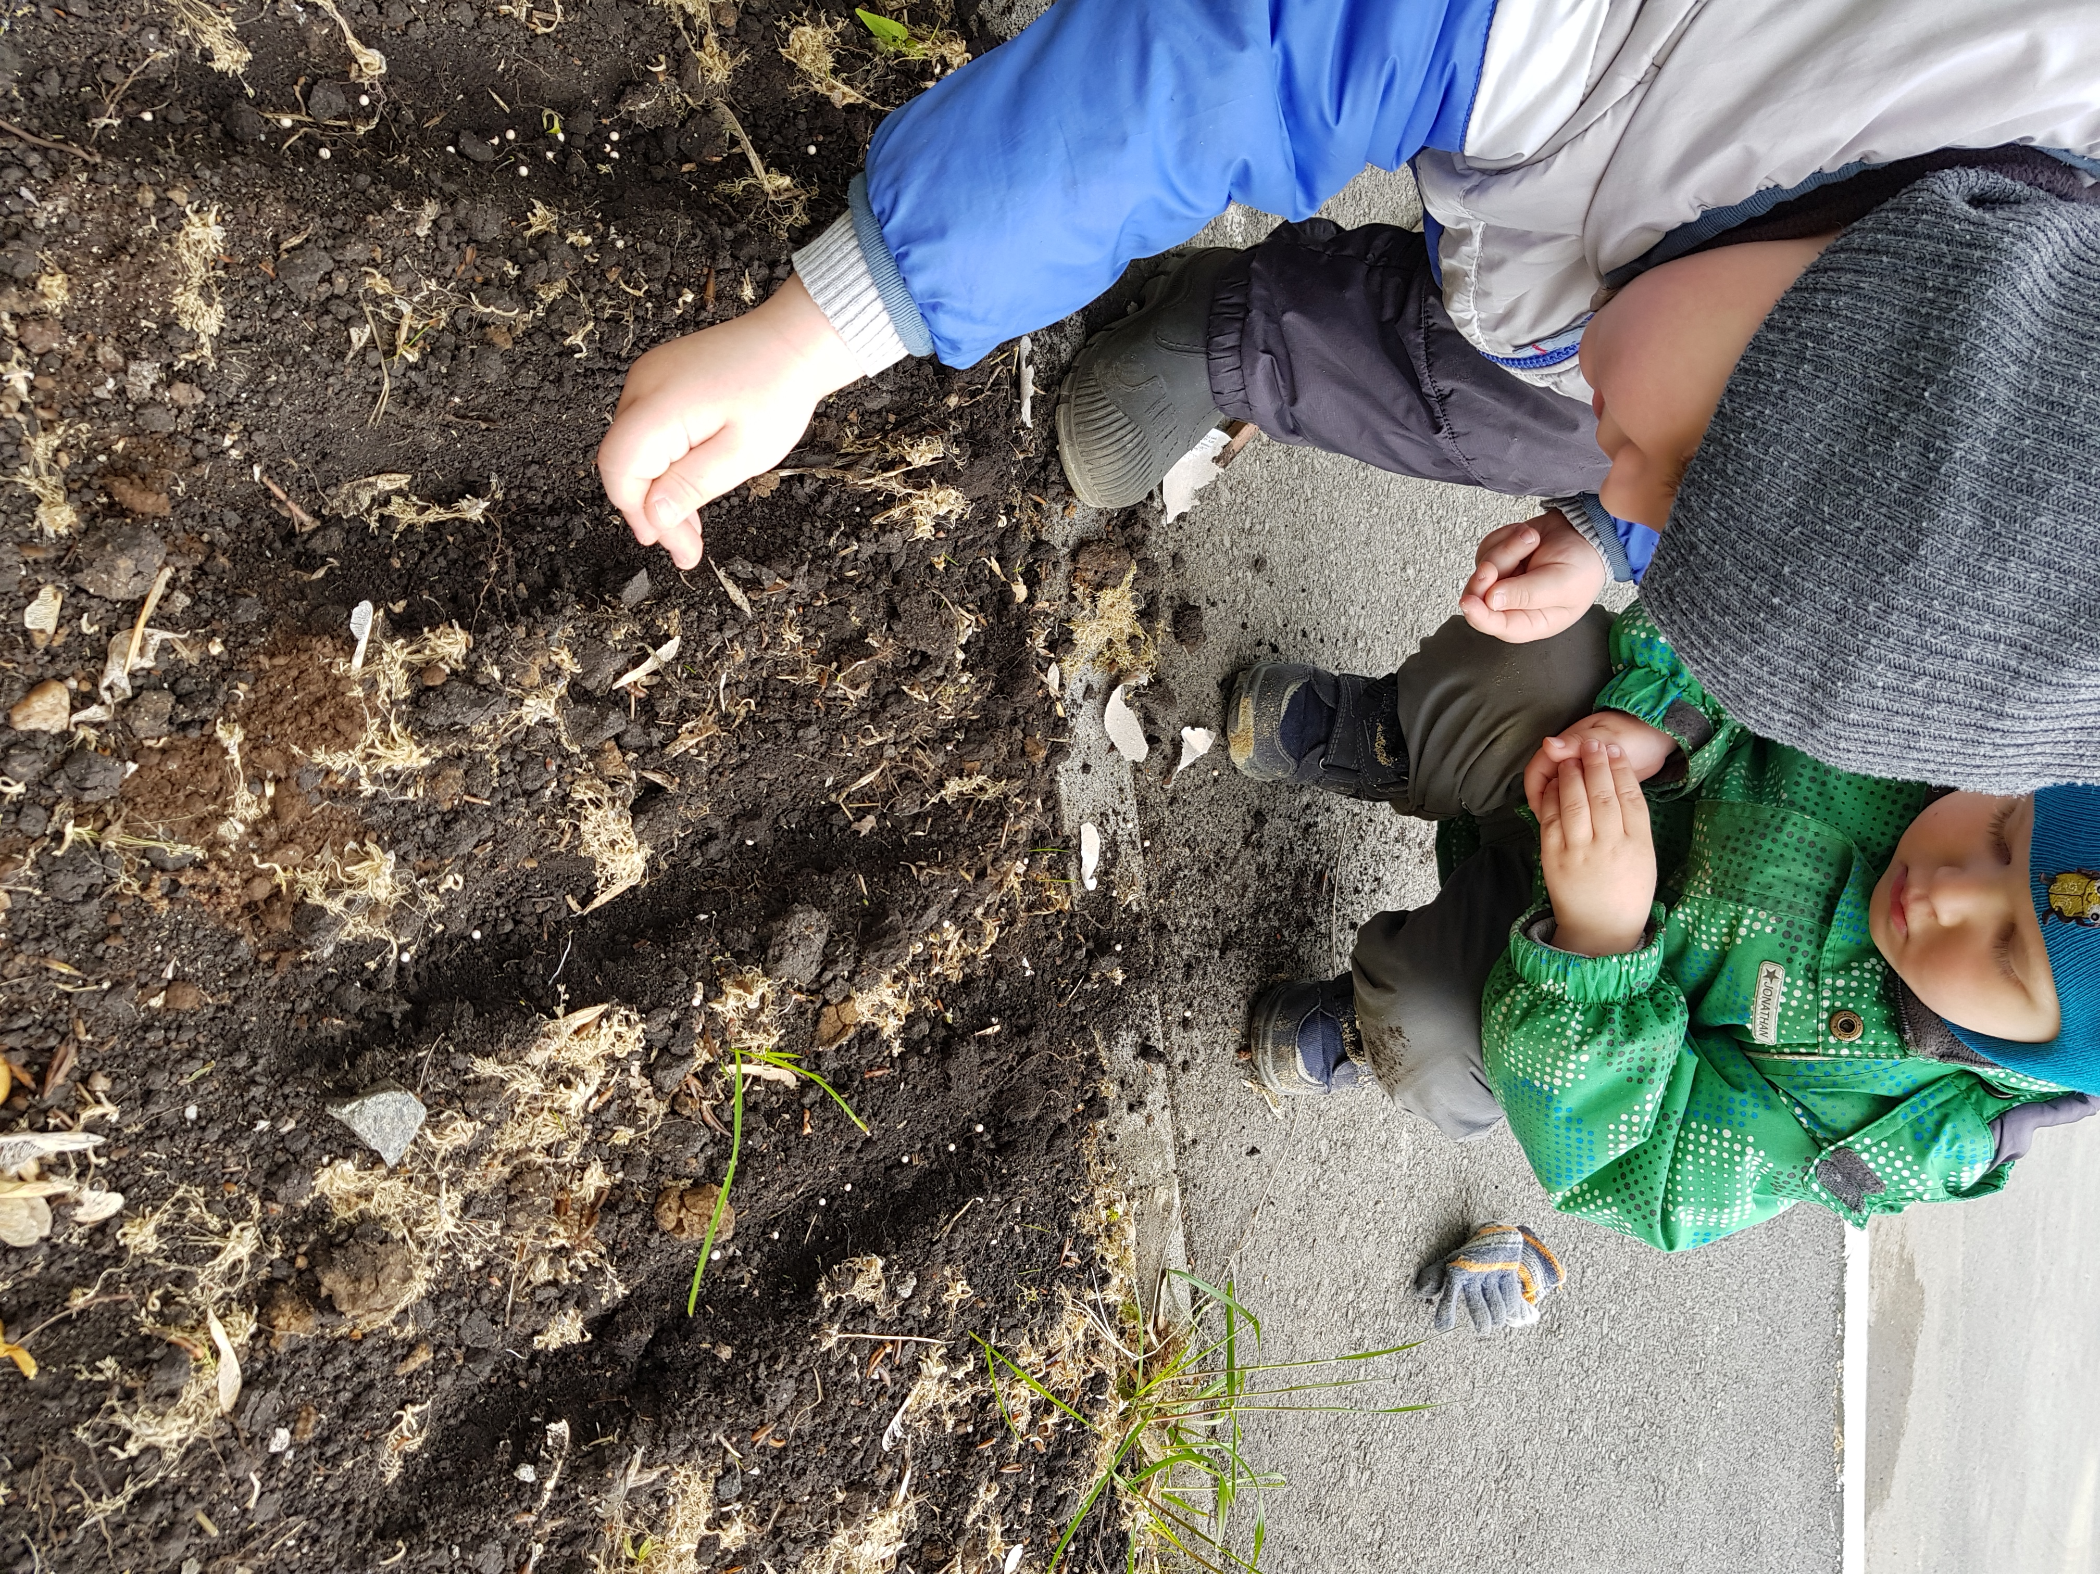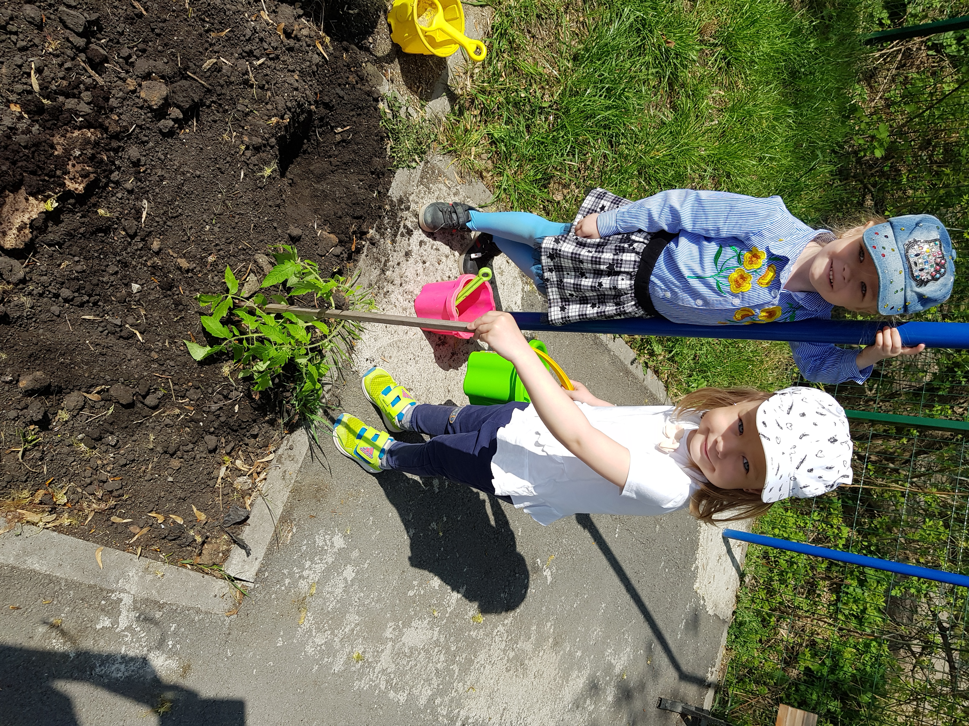

1. «Вода и растения» Цель: Выявить насколько вода необходима для роста растений
2. Отгадывание загадок про овощи и фрукты.
3. Д/И «Что растет на огороде»
Цель: выявить характер представлений детей об овощных культурах, пользе для человека. Изготовление масок овощей для игры.
1. Чтение стихотворения С. В. Михалкова «Овощи»
2. П/и «Огуречик»
Цель: формировать умение прыгать на двух ногах в прямом направлении; бегать не наталкиваясь друг на друга; совершать игровые действия в соответствии с текстом.
3. Д/И ««Собери из частей целое»
Цель: развивать внимание, память, мышление, мелкую моторику; закреплять названия овощей.
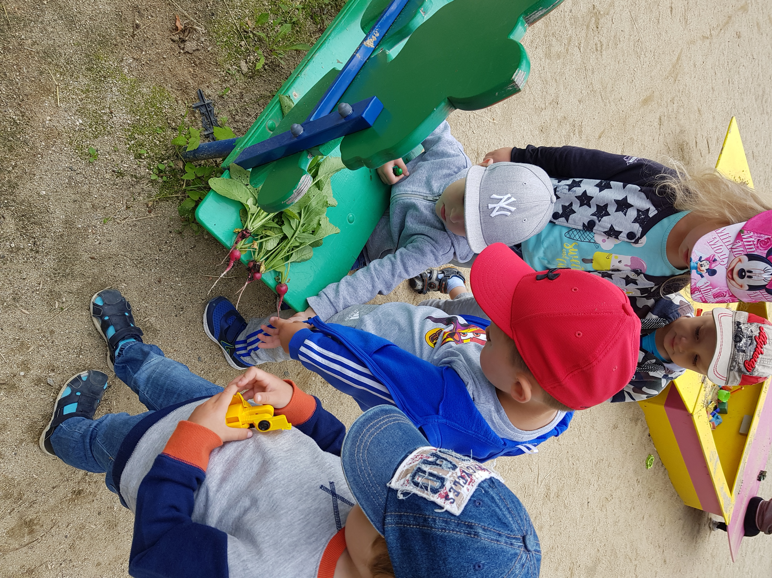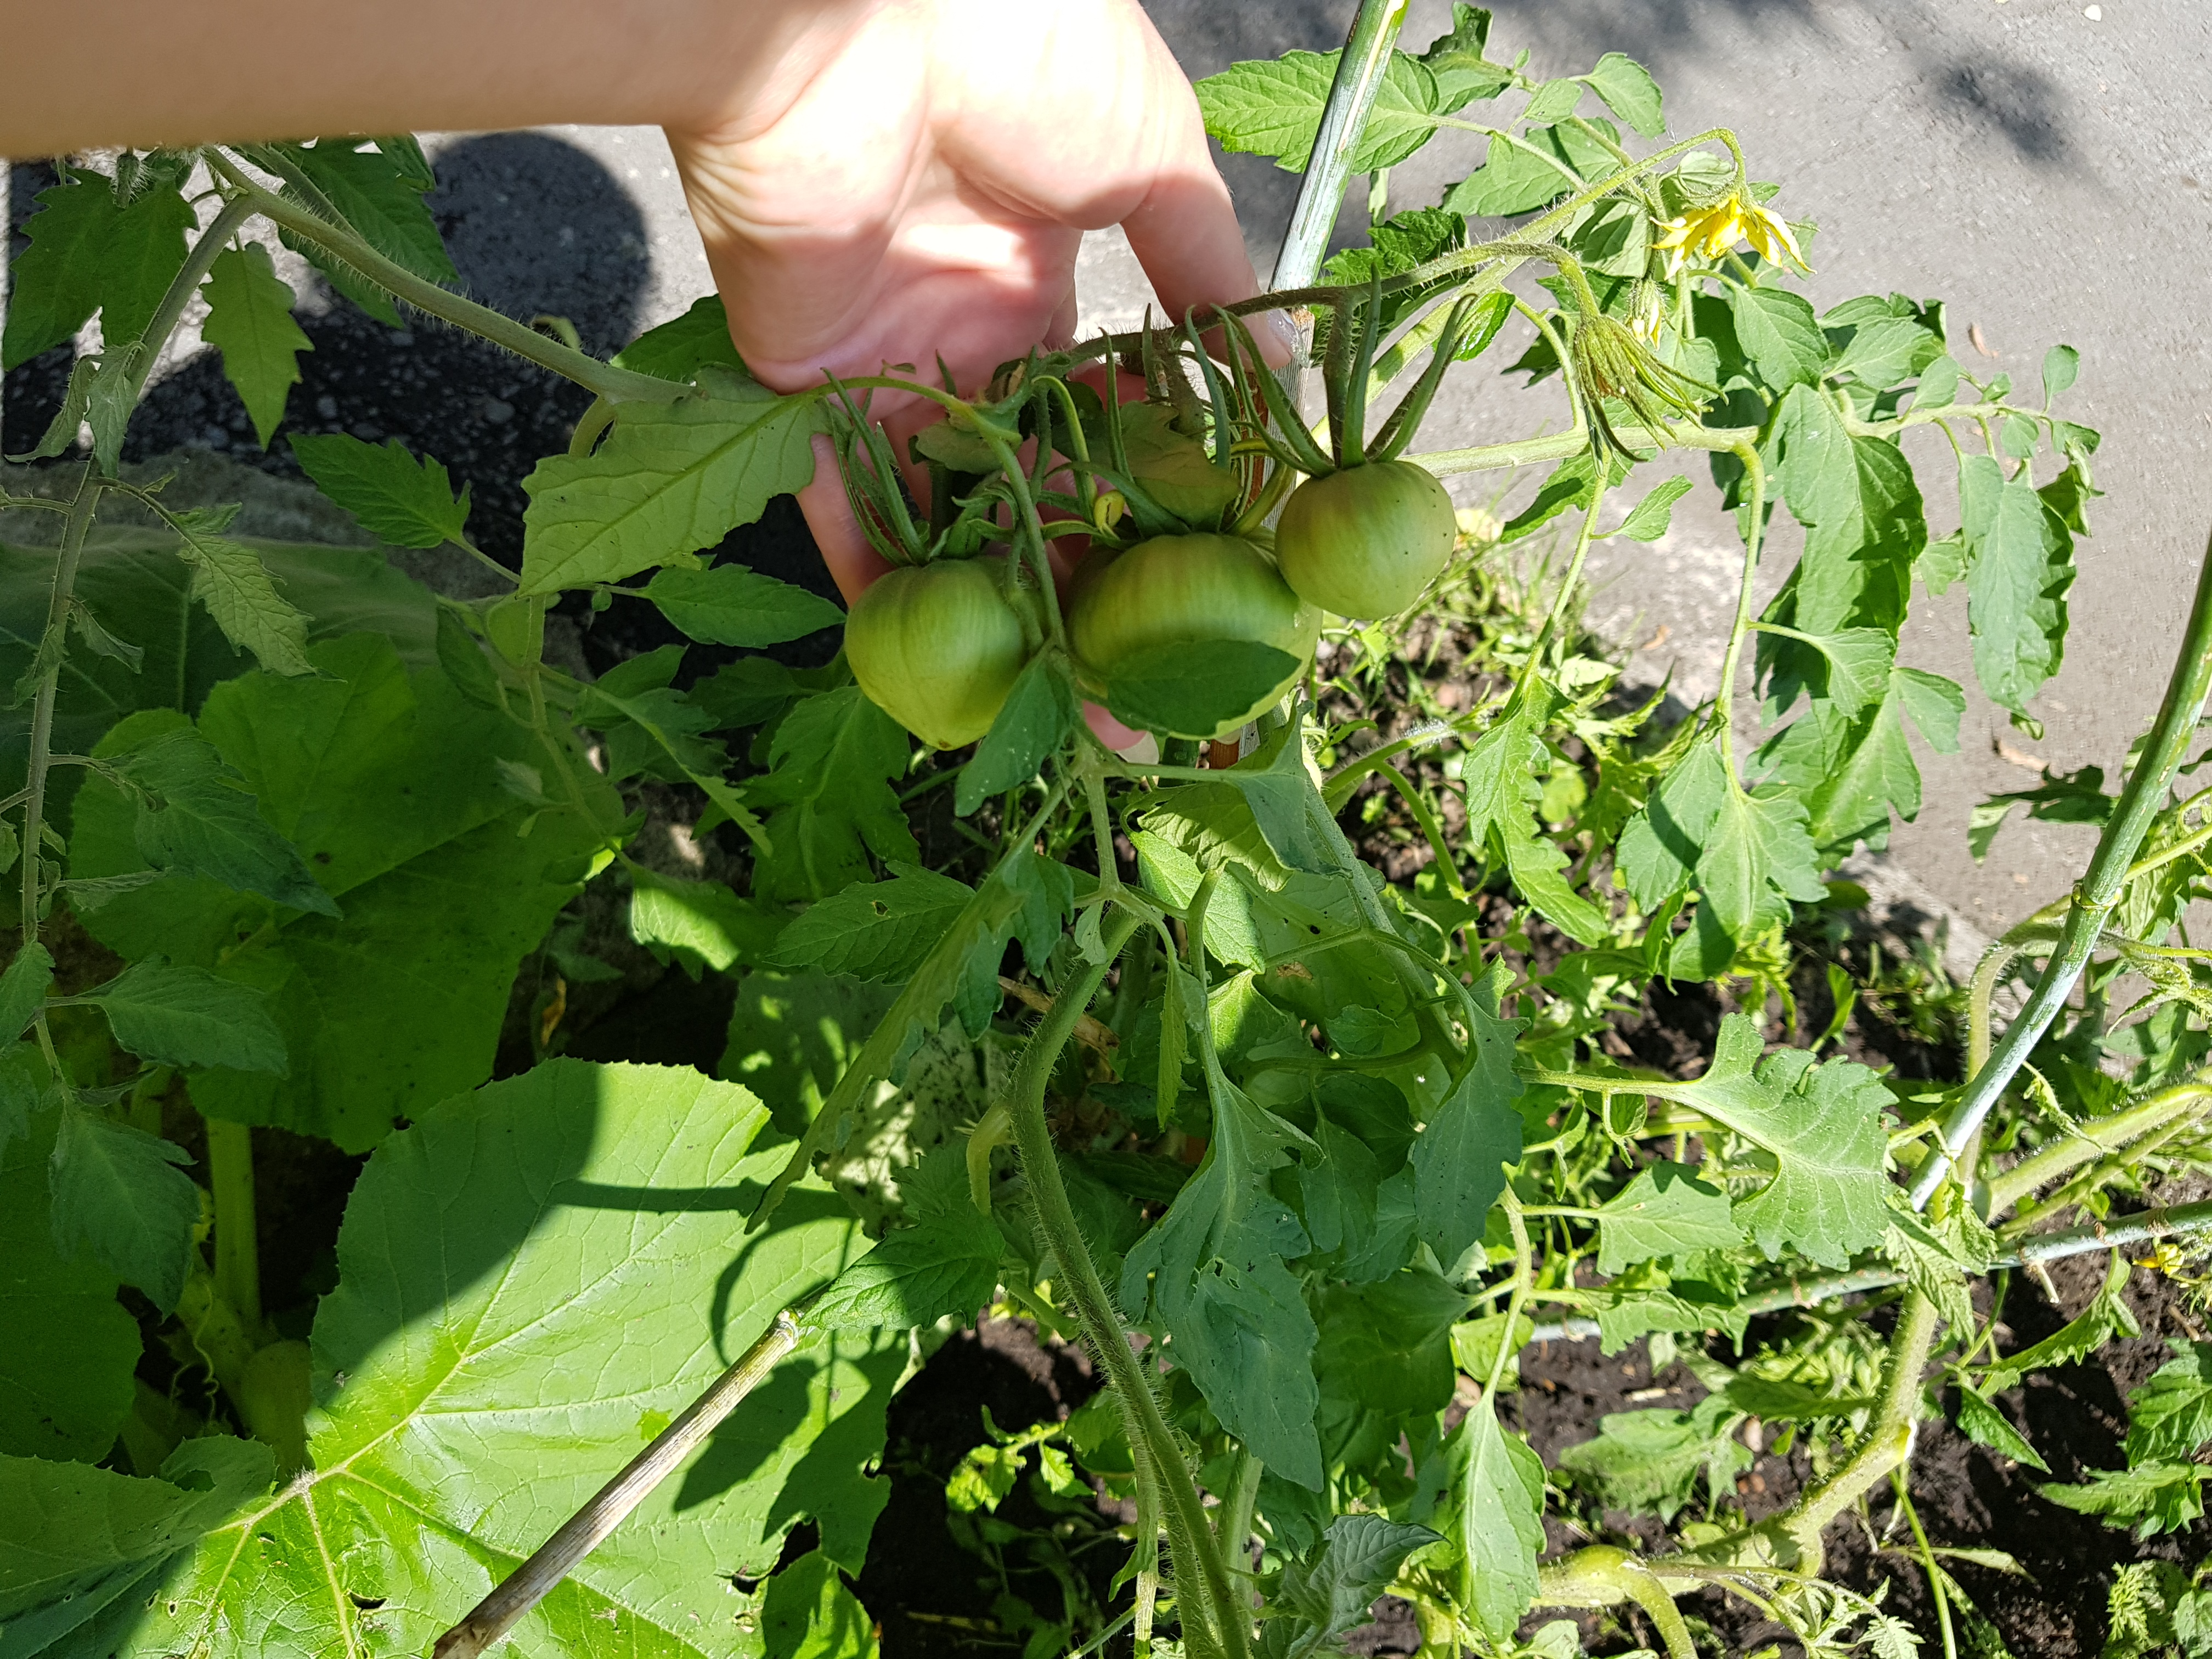
1. Беседа "Овощи, фрукты, полезные продукты"
Цель: научить детей выбирать продукты, полезные для здоровья, вызвать стремление к здоровому питанию.
2. Чтение русской народной сказки «Вершки и корешки»
3. Д/И «Вершки и корешки»
Цель: закреплять знания о том, что в овощах есть съедобные корни - корешки и плоды - вершки, у некоторых овощей съедобны и вершки и корешки. Консультация «О луке – детям»
1. Хороводная игра «Огородная хороводная»
Цель: учить детей согласовывать действия с текстом игры; закреплять названия овощей.
2. Совместный с детьми уход за рассадой: полив, рыхление.
3. Лепка «Овощи: огурцы и помидоры»
Цель: учить передавать форму овощей, развивать речь.
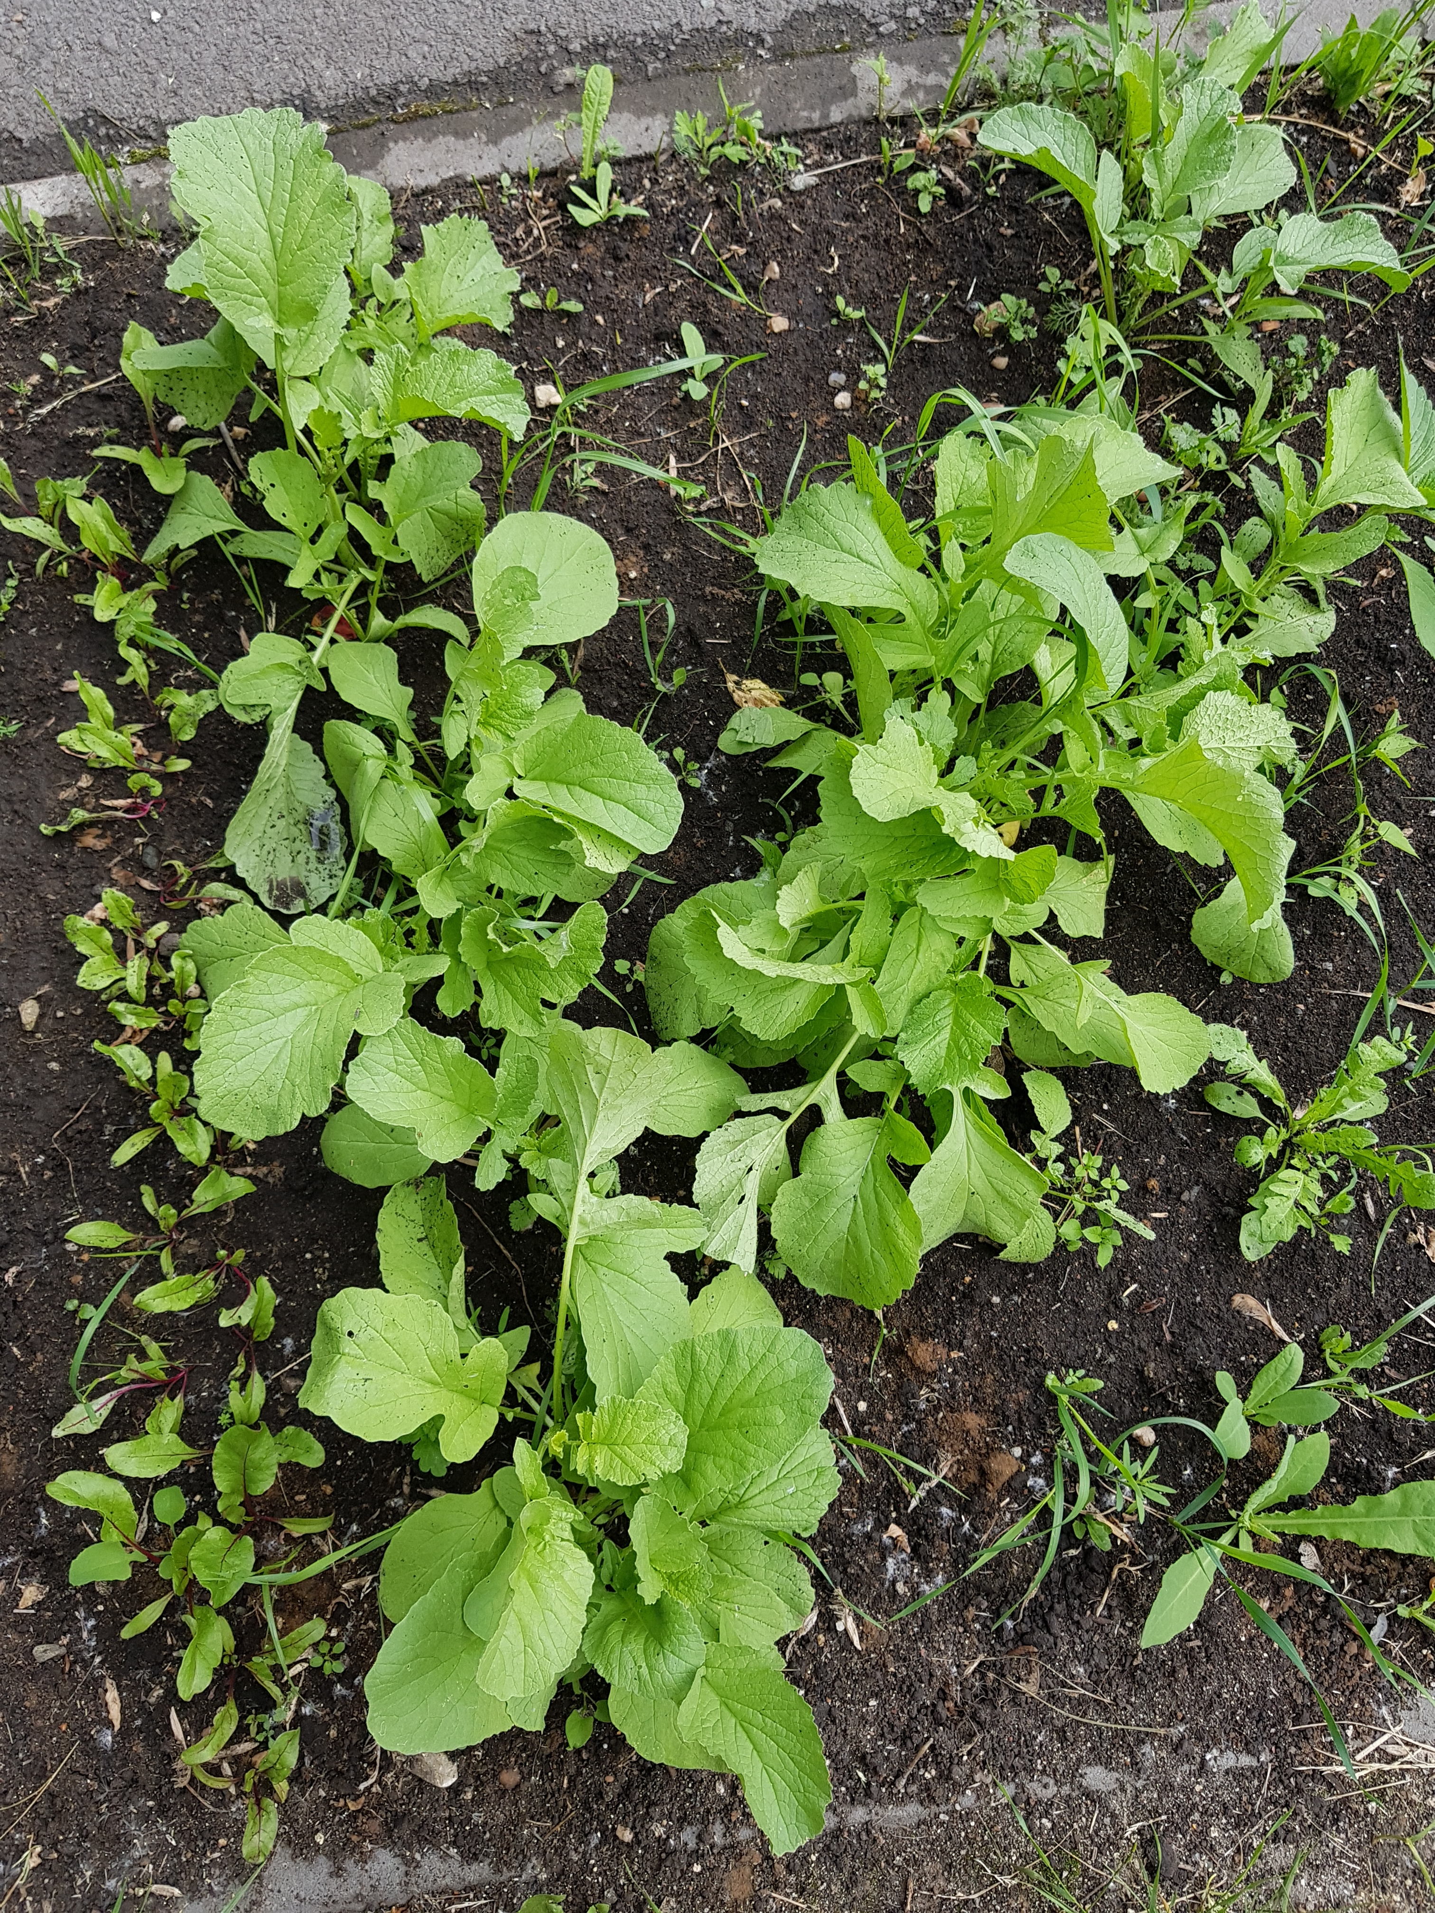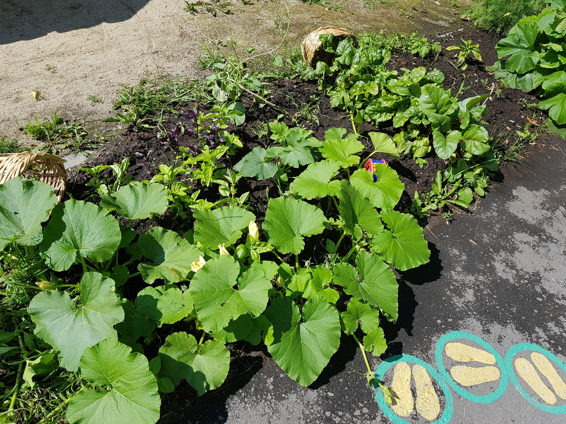

1. Д/И «Мой любимый овощ»
Цель: закреплять знания детей об овощах.
2. Рисование «Помидоры в банке».
Цель: расширять представления детей об овощах.
3. Сюжетно-ролевая игра «Овощной магазин»
Цель: закрепить знания детей об обобщающем понятии «магазин», а также знания об овощах и фруктах.
1. Д/И «Найди по описанию»
Цель: развивать память, внимание; формировать умение при отгадывании не перебивать товарищей, не выкрикивать, внимательно выслушивать педагога.
2. Подвижная игра «Овощи — фрукты»
Цель: учить различать фрукты и овощи по их внешнему виду, развивать внимание, наблюдательность.
3. Раскрашивание овощей. Папка – передвижка «Овощи и фрукты – полезные продукты».
1.Игра м/п «Огород у нас в порядке»
Цель: развивать внимание, способность координировать свои движения с движениями других детей.
2. Заучивание: А. Прокофьева «Огород»
3.Аппликация «Лук»
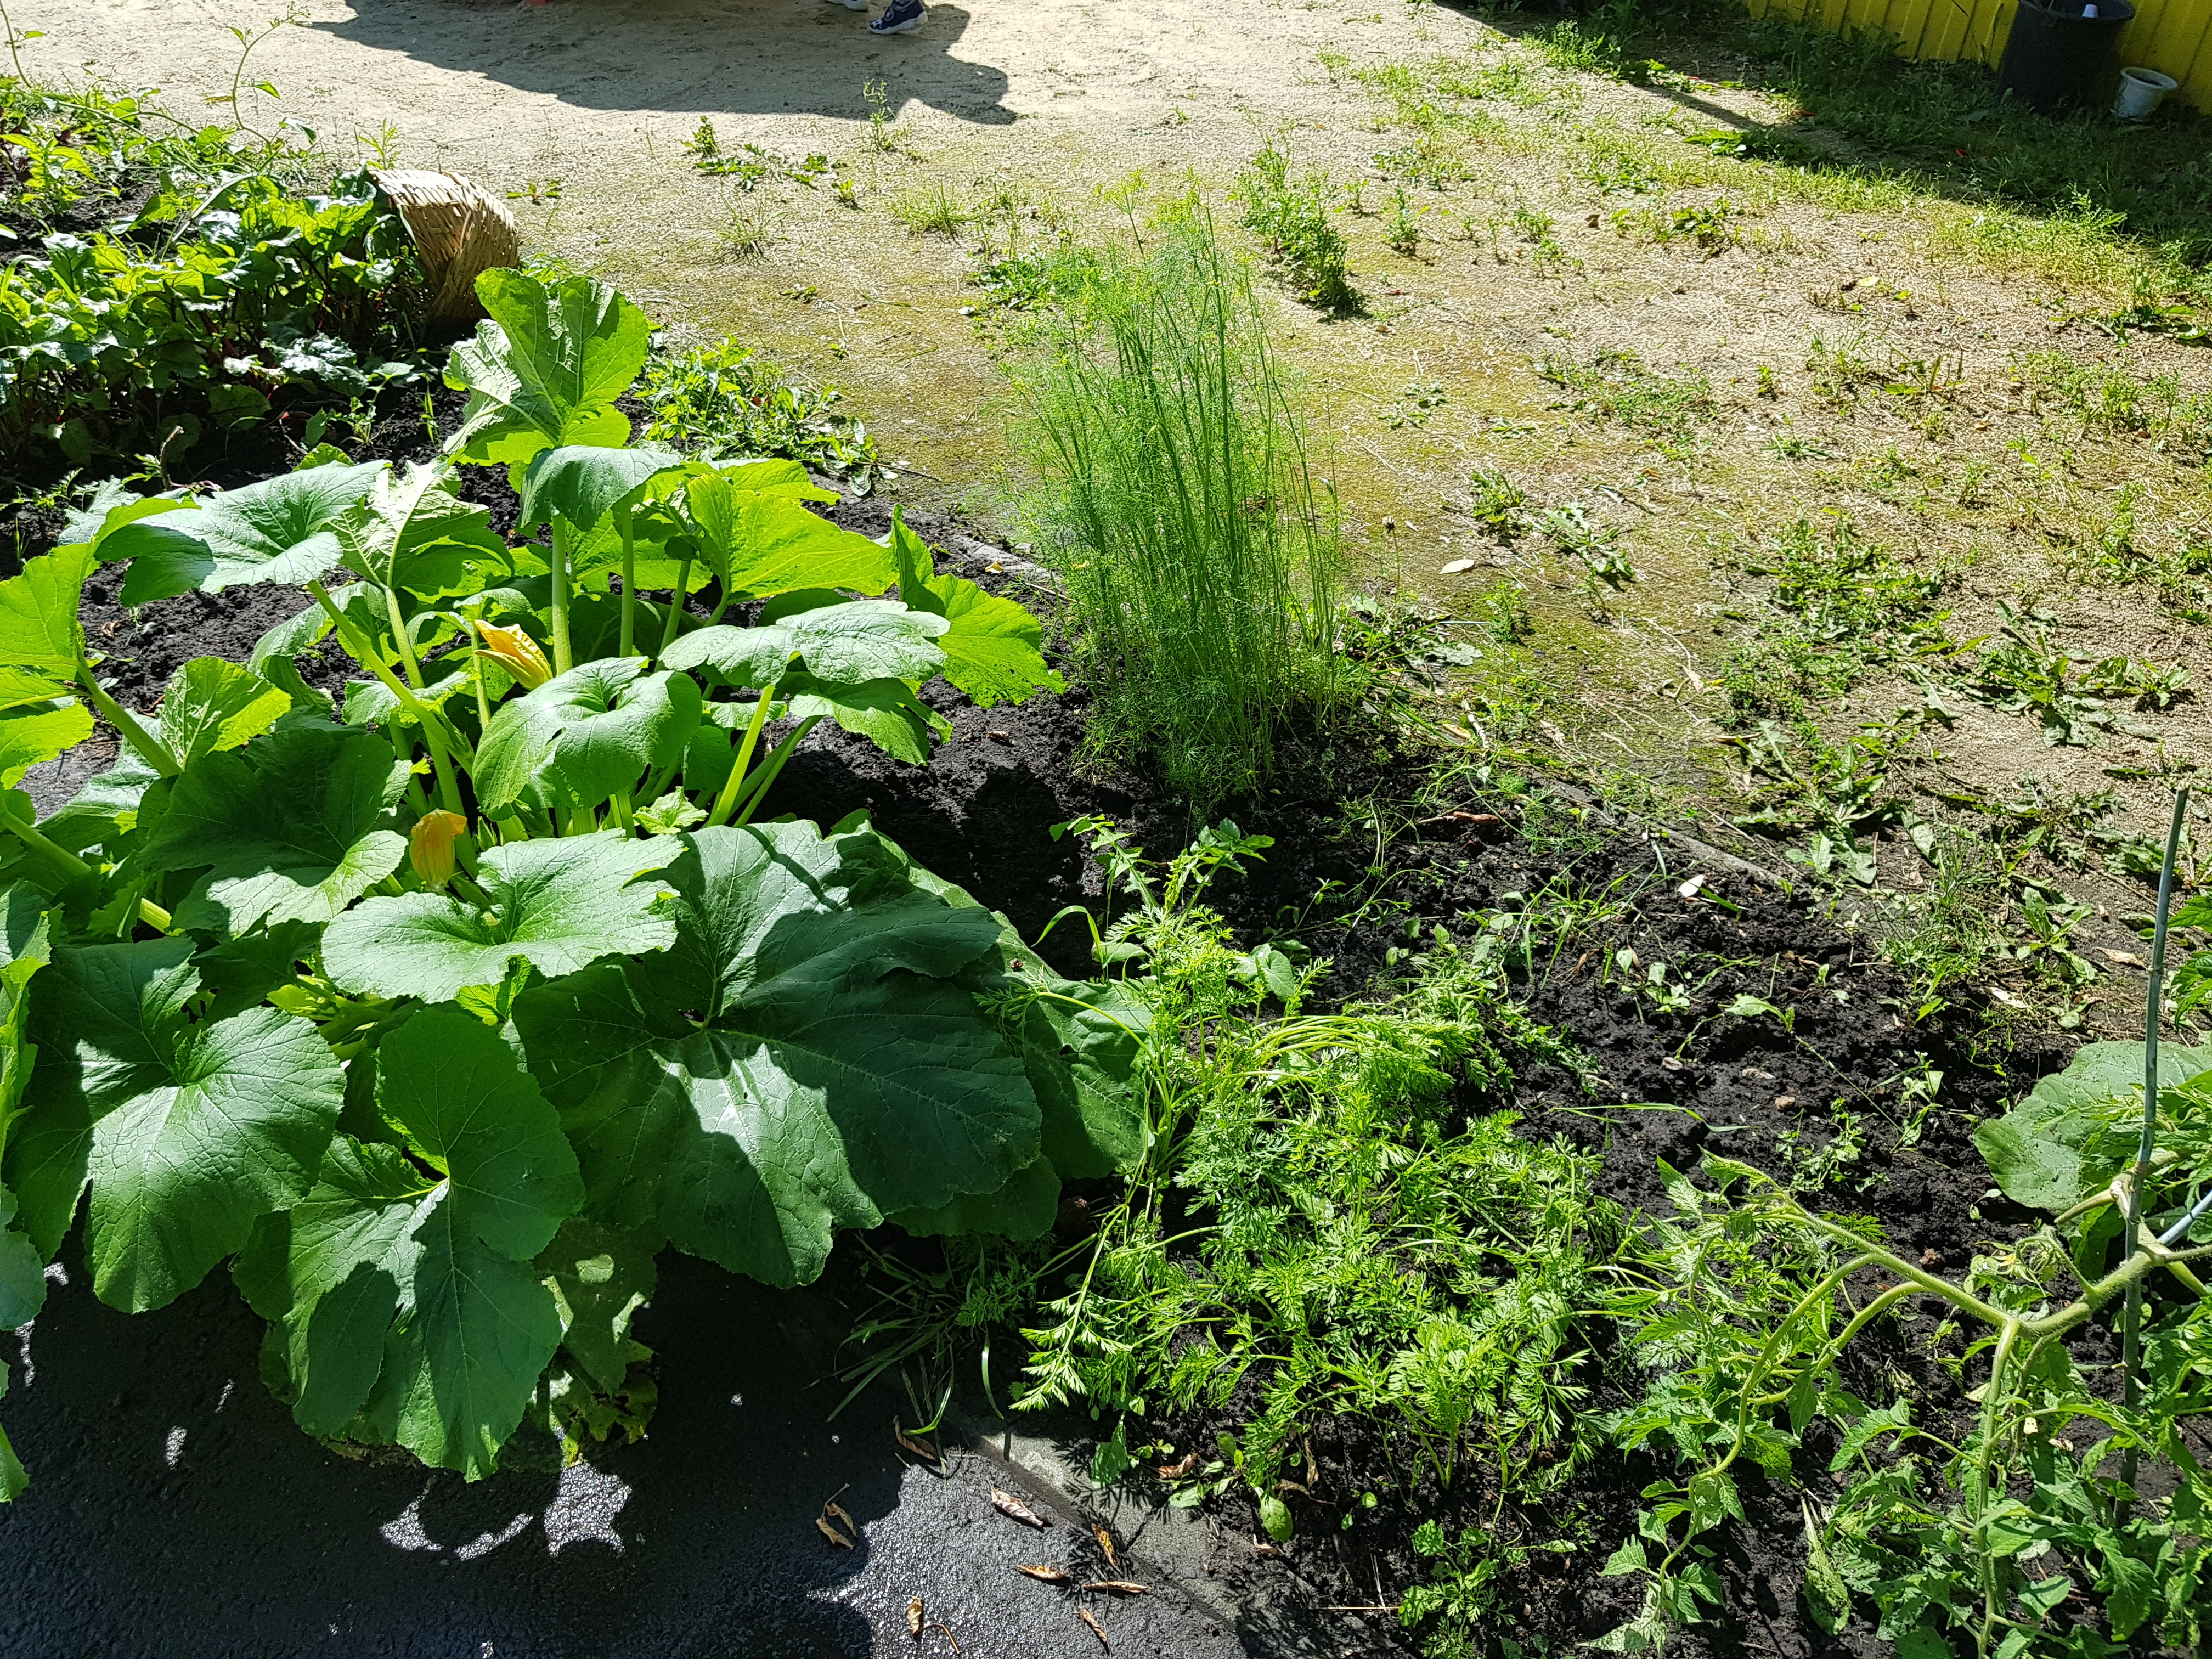
1.Д/И «Четвертый лишний»
Цель: развивать умение классифицировать предметы по существенному признаку.
2.Хороводная игра «Кабачок»
Цель: развивать музыкальный слух, чувство ритма; формировать творческий потенциал.
3. Сюжетно-ролевая игра «Приготовим
Щи для кукол»
Цель: Воспитывать культуру поведения во время еды, заботливое отношение к кукле. Развивать речь и мышление.
1. Изготовление фотоальбома «Огород»
2. Хороводная игра «Огородная хороводная»
Цель: учить детей согласовывать действия с текстом игры; закреплять названия овощей.
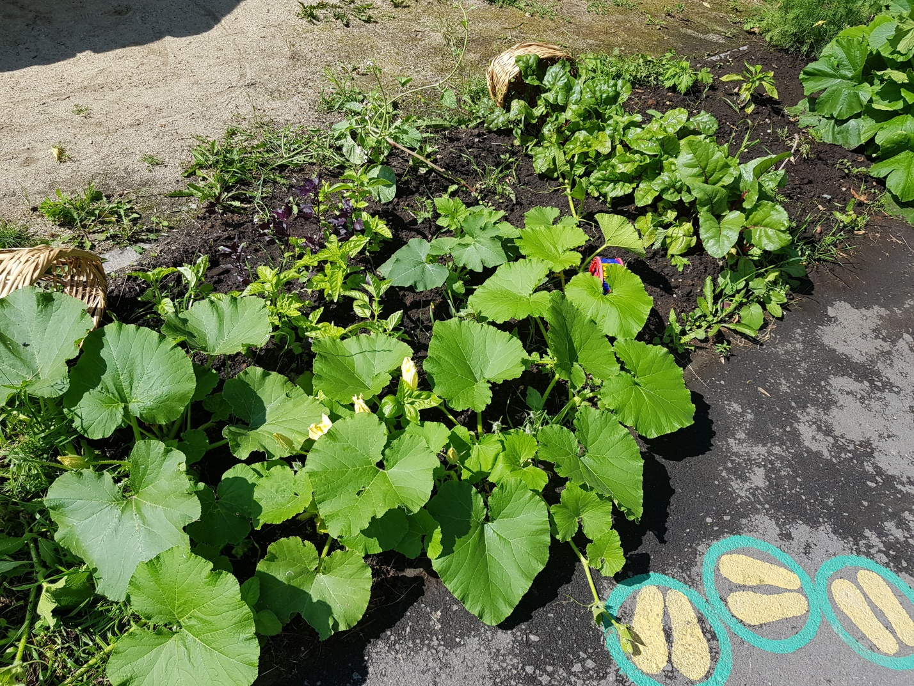
Хороводная игра - «Огородная хороводная»
Цель: учить детей согласовывать действия с текстом игры; закреплять названия овощей.
Дети стоят в кругу, предварительно выбираются «морковь», «лук», «капуста», «шофер». Они тоже стоят в кругу.
Дети идут по кругу и поют:
Есть у нас огород. Там своя морковь растет
Вот такой ширины, вот такой вышины! (2 раза)
Дети останавливаются и раскрывают руки в ширину, а затем поднимают их вверх.
Выходит «морковь», пляшет и по окончанию куплета возвращается в круг; дети, стоя на месте, поют:
Ты, морковь, сюда спеши. Ты немного попляши
А потом не зевай и в корзинку полезай (2 раза)
Дети идут по кругу и поют:
Есть у нас огород, там зеленый лук растет
Вот такой ширины, вот такой вышины (2 раза)
В кругу танцует «лук», по окончанию куплета возвращается в круг, дети, стоя на месте, поют:
Ты лучок сюда спеши, ты немного попляши,
А потом не зевай и в корзинку полезай (2 раза)
Дети идут по кругу и поют:
Есть у нас огород и капуста там растет
Вот такой ширины, вот такой вышины (2 раза)
Выходит «капуста» и пляшет в кругу, по окончанию куплета возвращается в круг, дети поют:
Ты капуста, к нам спеши, ты немного попляши,
А потом не зевай и в корзинку полезай (2 раза)
Дети идут по кругу и поют:
Есть у нас грузовик, он не мал и не велик.
Вот такой ширины, вот такой вышины (2 раза)
Выходит «шофер» и пляшет в кругу, по окончанию куплета возвращается в круг, дети поют:
Ты, шофер, сюда спеши, ты немного попляши
А потом не зевай, увози наш урожай!
Дидактическая игра «Что растёт в огороде?»
Цель: выявить характер представлений ребёнка об овощных культурах, правилах их жизнеобеспечения и пользе для человека.
Используется метод беседы.
Материал.
Карточки с изображением овощей, садово-огородного инвентаря,
природных явлений. Игровой персонаж – пугало, от имени которого педагог задаёт вопросы детям.
-Покажи и назови овощи. Какие из них ты любишь?
-Какие не любишь, почему?
-Как ты думаешь, овощи полезны для человека? Почему?
-Хочешь ли ты сам вырастить овощи?
-Как ты думаешь, что тебе для этого потребуется? Выложи карточки.
-Какой водой и как нужно поливать овощи?
-Как ты думаешь, а сами овощи любят витамины (подкормку)?
-Что может произойти с овощными растениями, если не ухаживать за ними?
П/и «Огуречик… огуречик…»
Цель: формировать умение прыгать на двух ногах в прямом направлении; бегать не наталкиваясь друг на друга; совершать игровые действия в соответствии с текстом.
Ход игры: На одном конце зала – воспитатель, на другом дети. Они приближаются к ловишке прыжками на двух ногах. Воспитатель говорит: «Огуречик, огуречик не ходи на тот конечик,
Там мышка живет, тебе хвостик отгрызет».
После окончания речевки, дети убегают в свой дом. Воспитатель произносит слова в таком ритме, чтобы дети могли на каждое слово подпрыгнуть два раза. После того как игра освоена детьми роль мышки можно поручать наиболее активным детям.

Сбор Урожая (коллективно)
- Д.И Игра «Соберу я урожай» Какой урожай у нас вырос и что мы будем собирать. Издательство РУССКОЕ-СЛОВО. РФ МОЗАЙКА-ПАРК. РФ

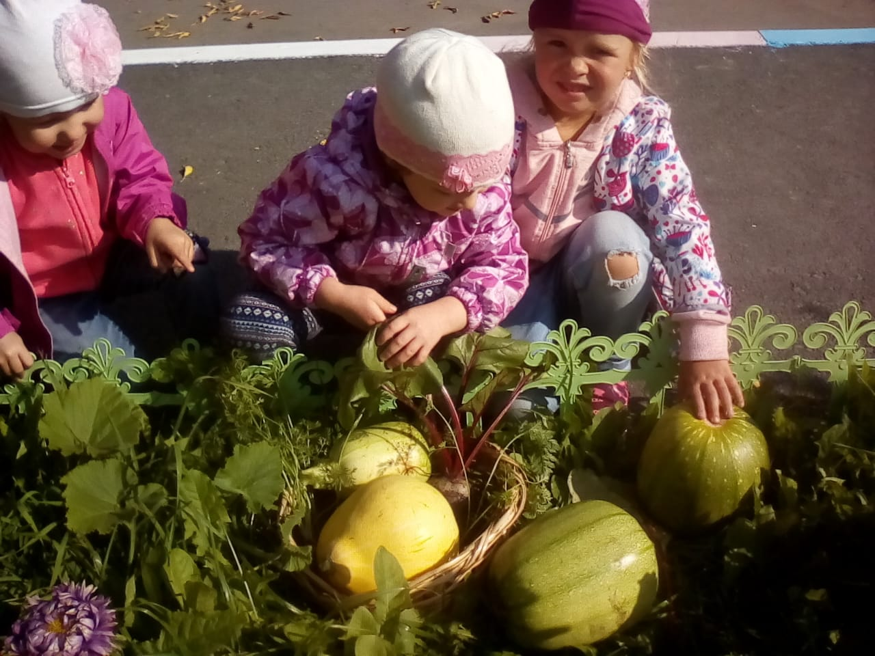

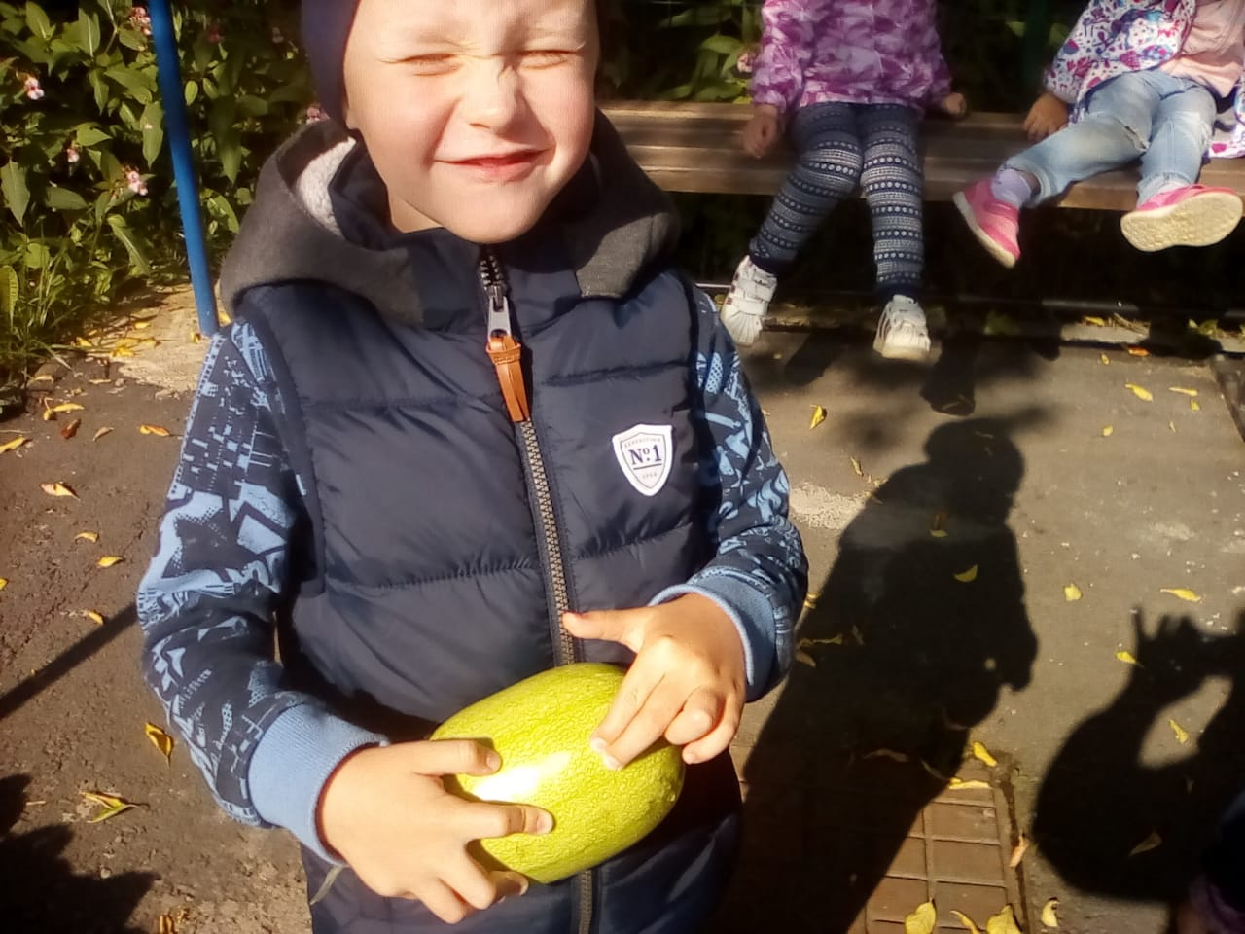

Подготовка овощей для кухни (мытье, сортировка)
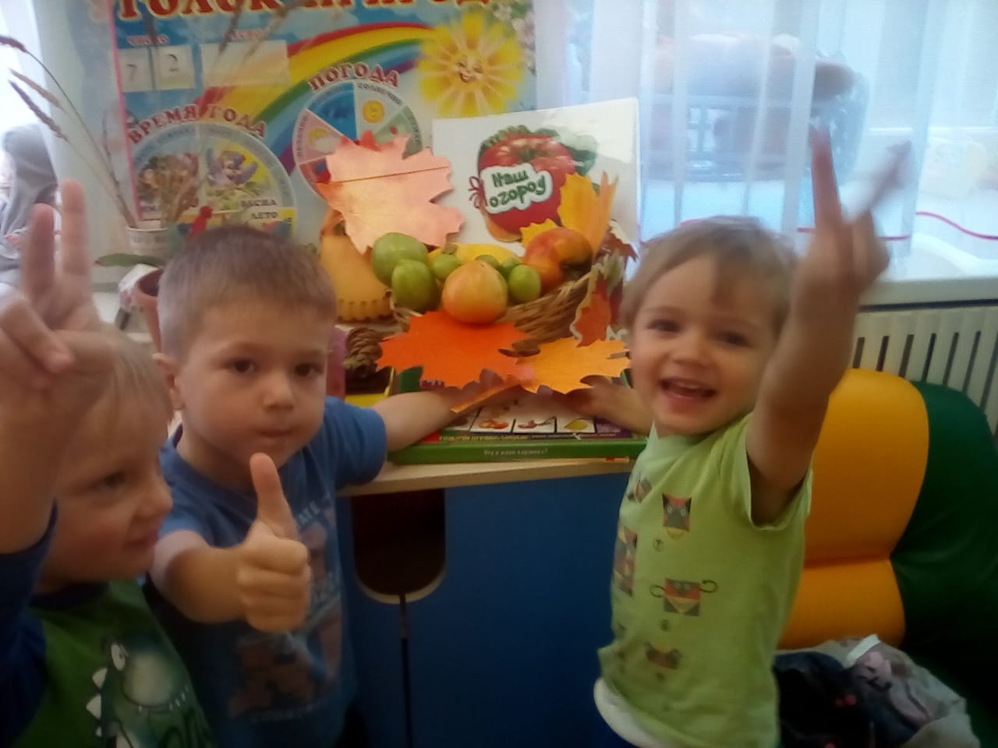

1.Дегустация супа борщ из собственно выращенных овощей
2. Беседа: Здоровый образ жизни и правильное питание
3. Д.И Игра «Соберу я урожай» Что где растет! Закрепить знания какие овощи растут на земле и какие плоды растут на деревьях. Издательство РУССКОЕ-СЛОВО. РФ МОЗАЙКА-ПАРК. РФ
